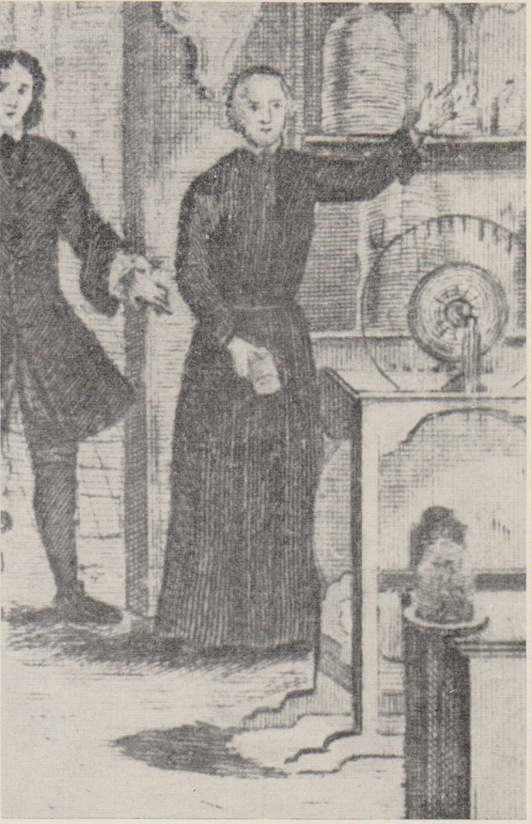

Della Torre P. Giovanni, incisione premessa all’opera, Scienza della natura,

Da Riv. Ordine PP. Somaschi, fasc. 133-134, pag. 142-147

